Государственное бюджетное профессиональное образовательное учреждение
«Троицкий технологический техникум»

Методические рекомендации
по выполнению практических работ

по УДД.01.03 Основы экологии

профессии 15.01.05 Сварщик (ручной, частично механизированной сварки (наплавки)).

Троицк, 2021

Методические рекомендации для выполнения лабораторных работ разработаны на основе программы УДД.01.03 Основы экологии
профессии 15.01.05 Сварщик (ручной, частично механизированной сварки (наплавки)).

Разработчик: преподаватель ГБПОУ ТТТ, высшей квалификационной категории Сабирова О.В.

Рассмотрено и одобрено на заседании цикловой методической комиссии преподавателей общеобразовательных дисциплин, ОГСЭ и ЕН циклов

Протокол № _4____от «__12_»_01__2021 г.

Содержание:
1.Пояснительная записка.
2. Общие требования по выполнению работы и оформлению отчета; критерии оценивания работ.
3. Тематика и содержание практических работ.
4. Список используемой литературы.
Пояснительная записка
Комплект практических работ предназначен в качестве методического пособия при проведении практических работ по программе учебной дисциплины Основы экологии. В пособие включены задания разных уровней сложности, связанные с работой по карте, работа с тестами, требующие от студентов использования различных методов поиска ответа и активизации творческого мышления.
ПРАВИЛА ВЫПОЛНЕНИЯ ПРАКТИЧЕСКИХ ЗАДАНИЙ
Подготовка к практическим работам заключатся в самостоятельном изучении теории по рекомендуемой литературе, предусмотренной рабочей программой. Выполнение заданий производится индивидуально в часы, предусмотренные расписанием занятий в соответствии с методическими указаниями к практическим работам. Отчет по практической работе каждый ученик выполняет индивидуально с учетом рекомендаций по оформлению.
Отчет выполняется в рабочей тетради, сдается преподавателю по окончанию занятия. Отчет должен включать пункты:
- название практической работы
- цель работы
- оснащение
- задание
- решение, развернутый ответ, таблица, ответы на контрольные вопросы (в зависимости от задания)
- вывод по работе.
1. Общие требования охраны труда
1.1. К проведению лабораторных и практических работ по основам экологии допускаются обучающиеся, прошедшие инструктаж по охране труда.
1.2. Обучающиеся должны соблюдать правила поведения, расписание
1.3. Обучающиеся обязаны соблюдать правила пожарной безопасности, знать места расположения первичных средств пожаротушения.
1.4. О каждом несчастном случае пострадавший или очевидец несчастного случая обязан немедленно сообщить преподавателю. При неисправности оборудования, приспособлений и инструмента прекратить работу и сообщить об этом преподавателю.
1.5. В процессе работы учащиеся должны соблюдать порядок проведения лабораторных и практических работ, правила личной гигиены, содержать в чистоте рабочее место.
2. Требования охраны труда перед началом работы
2.1. Внимательно изучить содержание и порядок выполнения работы, а также безопасные приемы ее выполнения.
2.2. Подготовить к работе рабочее место, убрать посторонние предметы.

Критерии оценивании практических работ.

Результат выполнения практических работ оценивается – по 5-балльной системе оценивания.
Оценка «5» ставится, если:
1. Правильно самостоятельно определяет цель данных работ; выполняет работу в полном объёме.
2. Самостоятельно, рационально выбирает и готовит для выполнения работ необходимое оборудование; проводит данные работы в условиях, обеспечивающих получение наиболее точных результатов.
3. Грамотно, логично описывает ход практических (лабораторных) работ, правильно формулирует выводы; точно и аккуратно выполняет все записи, таблицы, рисунки, чертежи, графики, вычисления.
4. Проявляет организационно-трудовые умения: поддерживает чистоту рабочего места, порядок на столе, экономно расходует материалы; соблюдает правила техники безопасности при выполнении работ.
Оценка «4» ставится, если учащийся:
1. Выполняет практическую (лабораторную) работу полностью в соответствии с требованиями при оценивании результатов на "5", но допускает в вычислениях, измерениях два - три недочёта или одну негрубую ошибку и один недочёт.
2. При оформлении работ допускает неточности в описании хода действий; делает неполные выводы при обобщении.
Оценка «3» ставится, если учащийся:
1. Правильно выполняет работу не менее, чем на 50%, однако объём выполненной части таков, что позволяет получить верные результаты и сделать выводы по основным, принципиальным важным задачам работы.
2. Подбирает оборудование, материал, начинает работу с помощью учителя; или в ходе
проведения измерений, вычислений, наблюдений допускает ошибки, неточно формулирует выводы, обобщения.
3. Проводит работу в нерациональных условиях, что приводит к получению результатов с большими погрешностями; или в отчёте допускает в общей сложности не более двух ошибок (в записях чисел, результатов измерений, вычислений, составлении графиков, таблиц, схем и т.д.), не имеющих для данной работы принципиального значения, но повлиявших на результат выполнения.
4. Допускает грубую ошибку в ходе выполнения работы: в объяснении, в оформлении, в соблюдении правил техники безопасности, которую учащийся исправляет c помощью учителя.
Оценка «2» ставится, если учащийся:
1. Не определяет самостоятельно цель работы, не может без помощи учителя подготовить соответствующее оборудование; выполняет работу не полностью, и объём выполненной части не позволяет сделать правильные выводы.
2. Допускает две и более грубые ошибки в ходе работ, которые не может исправить по требованию педагога; или производит измерения, вычисления, наблюдения неверно.
Оценка «1» ставится в случае:
Нет ответа.

3. Тематика и содержание практических работ

№ | Тема | Кол-во часов
1 | Среда, окружающая человека | 1
2 | Демография и проблемы экологии. | 1
3 | Природные ресурсы, используемые человеком. | 1
4 | Причины возникновения глобальных экологических проблем. | 2
5 | Контроль за качеством воздуха, воды, продуктов питания. | 2
6 | Шум и вибрация в городских условиях. | 1

Практическое занятие 1
Тема: Среда, окружающая человека
Цель: расширить и углубить знания о различных средах обитания организмов, экологических факторах, подразделении их на группы.
Общие сведения
Все, что окружает живое существо в природе называют средой обитания.
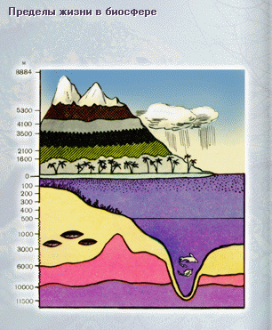

Среды обитания живых организмов:
1.Водная
2. Наземно-воздушная
3.Почвенная
4.Среда, образуемая самими живыми организмами

Экологические факторы – это отдельные свойства или элементы среды, воздействующие прямо или косвенно на живые организмы, хотя бы на протяжении одной из стадий индивидуального развития.
Экологические факторы:
- Абиотические (неживой природы): свет, температура, влажность, концентрация солей, давление, осадки, рельеф, движение воздушных масс.
- Биотические (живой природы): влияние организмов или популяций одного вида друг на друга, взаимодействие особей или популяций разных видов.
- Антропогенные (связанные с воздействием человека на природу): прямое воздействие человека на организмы и популяции, экологические системы, воздействие человека на среду обитания различных видов.
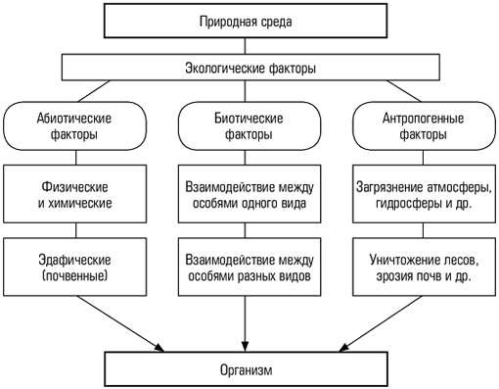
Специфика действия антропогенных факторов на организмы:
- Нерегулярность действия и в связи с этим непредсказуемость для организмов
- Практически неограниченные возможности действия на организмы
- Антропогенные факторы действуют не как биотические, а как специфические
- Ни один вид не совершает никаких действий во вред самому себе
- Человек создал группу социальных факторов, которые являются средой для самого человека
Окружающая человека среда и ее компоненты:
- Непосредственно природная среда
- Преобразованная людьми природная среда
- Созданная человеком среда
- Социальная среда
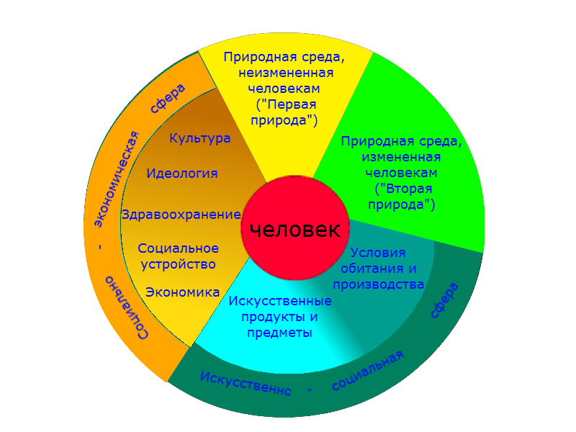
Экологический кризис как глобальная проблема
Экологический кризис – тип экологической ситуации, характеризующийся нарушением динамического равновесия системы «общество-природа». Экологический кризис носит цивилизационный характер. Он поражден всем ходом цивилизационного развития.
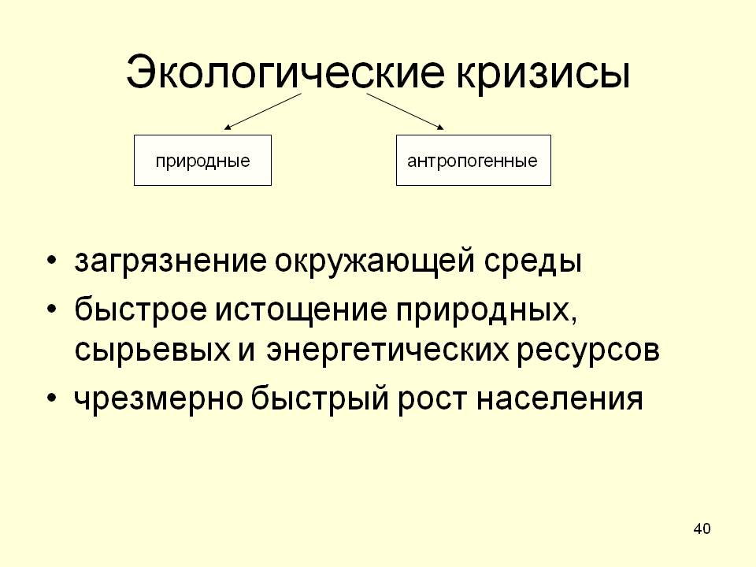

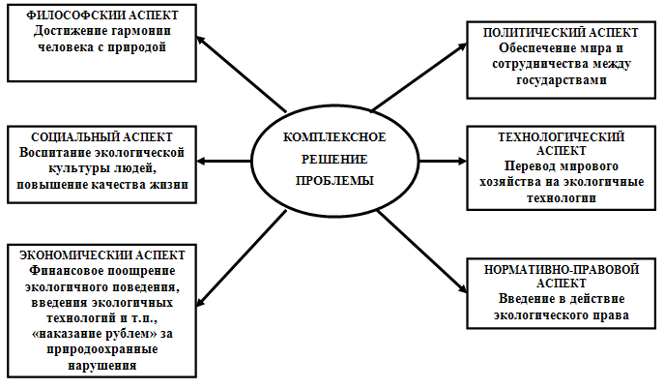
Форма отчета к практической работе № 1
1.Номер практической работы
2.Наименование практической работы
3.Цель
4.Изобразить схему, сделать к ней описание
5.Список использованных источников
Контрольные вопросы
1.Перечислите экологические факторы.
2.Назовите основные элементы среды, окружающей человека.
Список использованных источников
1.Гальперин М.В. Общая экология: Учебник. Гриф МО РФ. Инфра-М, Форум, 2015.
2.Чернова Н.М., Галушин В.М., Константинов В.М. Экология (базовый уровень). 10— 11 классы. — М., 2014.
www.ecoculture.ru (Сайт экологического просвещения).
www.ecocommunity.ru (Информационный сайт, освещающий проблемы экологии России).

Практическое занятие 2

Тема: Демография и проблемы экологии

Цель: разобраться в проблемах демографии и их связью с экологией

Общие сведения
Международные аспекты таких проблем, как рост народонаселения, его старение в промышленно развитых странах, загрязнение окружающей среды, непосредственным образом связаны с вопросами глобализации и взаимозависимостью современного мира, а также с хозяйственной деятельностью человека, неравномерностью распределения и ограниченностью природных ресурсов на Земле. В свою очередь вопросы народонаселения и окружающей среды увязаны между собой. Рост народонаселения влияет на окружающую среду по крайней мере двояким образом. Во-первых, увеличение численности проживающих на планете влечет за собой потребление большего количества продуктов питания, энергии и других ресурсов. Во-вторых, происходит возрастание экономической активности, что сказывается на загрязнении окружающей среды за счет выхлопных газов, загрязнения воздуха, водных ресурсов и т.п.
Увеличение численности проживающих на Земле людей, экологические проблемы влияют на изменение климата, окружающей среды и воздействуют не только на отдельные страны или регионы но и на все человечество в целом. Именно поэтому они получили название глобальных проблем. При их анализе М.М. Максимова подчеркивает, что все они:
- «приобрели поистине планетарный, общемировой характер, затрагивают интересы народов всех государств;
- угрожают человечеству серьезным регрессом в дальнейшем развитии производительных сил, в условиях самой жизни;
- нуждаются в неотложных решениях и действиях по преодолению и предотвращению опасных последствий и угроз жизнеобеспечению и безопасности граждан;
- требуют коллективных усилий и действий со стороны всех государств, всего мирового сообщества».
В то же время различные страны и регионы в разной степени подвержены воздействию глобальных проблем и располагают различными средствами для их решения. Отсюда и различные к ним подходы.
Два столетия назад английский исследователь Т. Мальтус выступил с теорией, согласно которой численность людей на земном шаре растет быстрее, чем возможности их обеспечения продуктами питания. В этом он видел серьезные политические последствия и предлагал принять меры, например, по ограничению рождаемости, среди которых одной из главных было позднее вступление в брак. Эти идеи вызвали бурную дискуссию, у них появились сторонники и противники, а сама теория оказала значительное влияние на развитие общественной мысли.
Затем на некоторое время идеи Мальтуса отошли на второй план, но в начале второй половины XX столетия, в связи с резким ростом численности населения в развивающихся странах, вновь заговорили о надвигающейся катастрофе перенаселения планеты. Это не просто возродило интерес к представлениям Мальтуса, а дало жизнь новому направлению в науке, которое получило название неомальтузианства.
Между тем, несмотря на возможности, открываемые научно-техническим прогрессом, проблема населения Земли, а также использования человеческих ресурсов продолжает оставаться одной из важнейших в политическом развитии современного мира. Население планеты составляет примерно 6 млрд человек, причем если обратиться к истории, то можно увидеть, что этот прирост шел неравномерно. Численности в 1 млрд человечество достиг ло к первой четверти XIX столетия, 2 млрд — в середине XX в. Затем наблюдается резкий скачок: на 1 млрд население Земли увеличивается уже каждые 11 лет. По оценкам ООН, в последующие 50 лет оно достигнет 9300 млн человек.
Сегодня говорят о трех вариантах основных прогнозов изменения числа живущих на Земле: резком увеличении, умеренном и незначительном.
Однако важен не только абсолютный показатель населения земного шара, но и его состав (этнический, тендерный, по возрастным группам и т.п.), а также распределение прироста и численности населения различным регионам мира. Прирост населения осуществляется глав- VI образом за счет стран «Юга». В связи с этим демографические про- мы тесным образом связаны с отношениями «Север—Юг». Так, Ирак имел один из наиболее высоких процентов прироста населения, который составлял около 3% в год, а Индия занимала лидирующее положение по абсолютным показателям. По некоторым оценкам, она достигнет ежегодного прироста в 600 млн человек к 2050 г. и превзойдет Китай к государство, имеющее сегодня наибольшую численность населения.
При анализе демографической политики в развивающихся странах некоторые авторы, например Л. Браун, обращают внимание на опасность попадания в «демографическую ловушку», когда государство Ориентируется на увеличение рождаемости для того, чтобы получить больше рабочих рук, и не обращает внимания на высокую смертность.
В низкий уровень жизни, что ведет к усилению социальной напряженности и конфликтам.
Для развитых стран, прошедших демографический транзит, в отличии от развивающихся характерен либо небольшой прирост населения, либо даже его спад. Поэтому, по прогнозам ООН, к 2050 г. в развитых странах (за исключением США) будет отмечаться уменьшение численности населения. Ждет сокращение населения и Россию, по некоторым оценкам — до четверти, хотя есть и более оптимистичные прогнозы.
Проводить политику в области народонаселения можно поощрением рождаемости, выдачей дополнительных пособий на детей, социальной защитой многодетных семей и т.п. Как и наоборот: ограничивать рождаемость экономическими средствами или законодательными нормами. Индия одна из первых стран, которая еще в начале 1950-х гг. приняла программу планирования семьи. Ко второй половине 1990-х гг. их имели уже около 100 стран мира (хотя не все были эффективными).
Во второй половине XX столетия был поставлен вопрос об охране окружающей среды, в том числе и в политическом плане, поскольку ее загрязнение в результате хозяйственной деятельности человека достигло в ряде областей порогового (критического) уровня, когда под угрозой вымирания оказались отдельные виды животных и растений и даже целые экологические системы. В дальнейшем актуальность проблемы, а также исследования вопросов экологии, популяризация этих знаний, активизация неправительственных экологических организаций и движений привели к тому, что эта тема стала широко обсуждаться.
На конференции была принята Стокгольмская декларация. Принцип 21 ее гласит, что «в соответствии с Уставом ООН и принципами международного права государства имеют суверенное право разрабатывать свои собственные ресурсы согласно своей политике в области окружающей среды и несут ответственность за обеспечение того, чтобы деятельность в рамках их юрисдикции или контроля не наносила ущерба окружающей среде других государств или районов за пределами действия национальной юрисдикции». Важным здесь являются два момента: с одной стороны, подчеркивается суверенитет государства, но с другой — указывается на ответственность. В целом значение Стокгольмской конференции состоит в том, что на ней впервые проблема сохранения окружающей среды была признана одной из ключевых проблем современности.
Еще одна экологическая проблема связана с сокращением площади плодородных почв, увеличением доли пустынь и уменьшением лесных массивов. В течение многих веков человеческая цивилизация развивалась за счет освоения новых земельных угодий. Но эти возможности оказались практически исчерпанными к началу XXI столетия. По оценкам экспертов, ежегодное приращение пахотных земель в среднем по миру составит к 2025 г. всего 0,17 га. В этих условиях развитие сельского хозяйства может осуществляться за счет его интенсификации. Однако, так же как чрезмерное освоение новых пахотных земель, активная интенсификация сельскохозяйственного производства чревата серьезными экологическими последствиями.
В целом, несмотря на сложности и противоречия, с которыми сталкивается современный мир при решении экологических вопросов, приходится находить средства и способы управления ими.
Форма отчета к практической работе № 2
1.Номер практической работы
2.Наименование практической работы
3.Цель
4.Ответить на контрольные вопросы
5.Список использованных источников
Контрольные вопросы
- Почему во второй половине XX столетия вопросы численности населения земного шара и экологии становятся глобальными?
- Какова причина значительных различий в приросте населения в развивающихся и развитых странах?
- В чем заключается суть экологической проблематики современного мира?
- В чем состоит опасность техногенных катастроф для окружающей среды?
Список использованных источников
  - Боришполец К.П. Современные угрозы человеческому развитию // Глобализация: человеческое измерение. М.: РОССПЭН, 2002.
  - Вишневский А.Г. Многополярность и демография // Россия в глобальной политике. 2008. № 1. Январь — февраль.
  - Капица С.П. Сколько людей жило, живет и будет жить на Земле: очерк теории роста человечества. М.: Международная программа образования, 1999.
  - Митева ВВ. Климат и экология // Современные глобальные проблемы мировой политики / под ред. М.М. Лебедевой. М., 2009.

Практическое занятие 3
Тема: Природные ресурсы, используемые человеком.
Цель: изучить классификации природных ресурсов
Общие сведения
Природные ресурсы — природные компоненты, которые используются или могут быть использованы в процессе общественного производства для удовлетворения материальных и культурных потребностей общества.
Все природные ресурсы делятся на исчерпаемые и неисчерпаемые. Исчерпаемые ресурсы — ресурсы недр и экосистемы, которые в процессе производства исчерпываюся.
Они делятся на возобновимые и невозобновимые. Ресурсы возобновимые — способны к восстановлению (лесные, растительные, животные, земельные, водные и т. д.), т. е. они могут восстановиться самой природой, однако их природное восстановление (плодородие почв, древесной и травянистой массы, количество животных и т, д.) часто не совпадает с темпами использования. Расход возобновимых ресурсов начинает превышать размеры их природного восстановления.

Классификация природных ресурсов по происхождению
- Ресурсы природных компонентов.
По принадлежности к компонентам ландшафтной оболочки выделяют ресурсы: 1) минеральные, 2) климатические, 3) водные, 4) растительные, 5) земельные, 6) почвенные, 7) животного мира. Эта классификация широко употребляется в отечественной и зарубежной литературе.
- Ресурсы природно-территориальных комплексов.
Они делятся на: 1) горнопромышленные, 2) сельско- хозяйственные, 3) водохозяйственные, 4) лесохозяйственные, 5) селитебные, 6) рекреационные и др.

Классификация по видам хозяйственного использования.
- Ресурсы промышленного производства.
Эта подгруппа включает все виды природного сырья, используемые промышленностью. Виды природных ресурсов, дифференцируются следующим образом:
1) энергетические, а) горючие полезные ископаемые (нефть, угли, газ, уран, битуминозные сланцы и др.); б) гидроэнерго ресурсы - энергия свободно падающих речных вод, приливно-волновая энергия морских вод и др.; в) источники биоконверсионной энергии - использование топливной древесины, производство биогаза из отходов сельского хозяйства; г) ядерное сырье, используемое для получения атомной энергии;
2) неэнергетические, а) полезные ископаемые, не относящиеся к группе каустобиолитов; б) воды, используемые для промышленного водоснабжения; в) земли, занятые промышленными объектами и объектами инфраструктуры; г) лесные ресурсы, поставляющие сырье для лесохимии и строительной индустрии; д) рыбные ресурсы относятся к данной подгруппе условно.
2. Ресурсы сельскохозяйственного производства.
Они объединяют виды ресурсов, участвующих в создании сельскохозяйственной продукции: а) агроклиматические - ресурсы тепла и влаги, необходимые для продуцирования культурных растений или выпаса скота; б) почвенно-земельные ресурсы - земля и ее верхний слой - почва, обладающая уникальным свойством продуцировать биомассу, рассматриваются и как природный ресурс и как средство производства в растениеводстве; в) растительные кормовые ресурсы-ресурсы биоценозов, служащие кормовой базой выпасаемого скота; г) водные ресурсы - воды, используемые в растениеводстве для орошения, а в животноводстве - для водопоя и содержания скота.

Классификация по признаку исчерпаемости.
Все природные ресурсы по исчерпаемости делятся на две группы: исчерпаемые и неисчерпаемые.
- Исчерпаемые ресурсы.
В результате хозяйственной деятельности, неизбежно наступает истощение запасов природного ресурса. На основе интенсивности и скорости естественного образования ресурсы делят на подгруппы:
1. Невозобновляемые, к которым относят:
а) Все виды минеральных ресурсов или полезные ископаемые.
б) Земельные ресурсы в их естественном природном виде.
2. Возобновляемые ресурсы, к которым принадлежат: а) ресурсы растительного и б) животного мира. И те и другие восстанавливаются довольно быстро, и объемы естественного возобновления хорошо и точно рассчитываются.
3. Относительно (не полностью) возобновляемые. Некоторые ресурсы хотя и восстанавливаются в исторические отрезки времени, но возобновляемые объемы их значительно меньше объемов хозяйственного потребления. а) продуктивные пахотно-пригодные почвы; б) леса с древостоями спелого возраста; в) водные ресурсы в региональном аспекте.
2. Неисчерпаемые ресурсы.
Среди тел и явлений природы ресурсного значения имеются и такие, которые практически неисчерпаемы, К ним относятся климатические и водные ресурсы.

Классификация по степени заменимости
а) Заменимые природные ресурсы — это такие ресурсы, которые могут быть заменены сейчас или в обозримом будущем. Например, для человека возможна замена в будущем минерального топлива на солнечную, ветровую энергию и т. п.
б) Незаменимые природные ресурсы соответственно не могут быть ни практически, ни даже теоретически когда-либо заменены иными. Например, кислород и вода для живых организмов незаменимы.

Классификация по критерию использования
а) Производственные (промышленные, сельскохозяйственные).
б) Потенциально-перспективные.
в) Рекреационные (природные комплексы и их компоненты, культурно-исторические достопримечательности, экономический потенциал территории)
Оценка природных ресурсов
Оценка природных ресурсов по своей сути носит преимущественно экономическую направленность, прогнозируя скорость и примерный срок истощения месторождения, или необходимость в разработке нового.
Оценка природных ресурсов – это сложный и специфический процесс, требующий учета множества различных факторов. Среди них экономические факторы, экологические, географические, социальные, технологические и многие другие. На стоимость природных ресурсов большое влияние оказывает их месторасположение, величина месторождения, свойства, состав и качество полезного ресурса, условия эксплуатации; мощность пластов и условия залегания; хозяйственное значение; годовой объем добычи и многое другое.
Форма отчета к практической работе № 3
1.Номер практической работы
2.Наименование практической работы
3.Цель
4.Ответить на контрольные вопросы
5.Список использованных источников
Контрольные вопросы:
- Дайте определение природным ресурсам
- Расскажите о каждой из классификаций природных ресурсов
- Расскажите об уценке уровня природных ресурсов

Практическое занятие 4
Тема: Причины возникновения глобальных экологических проблем
Цель: рассмотреть глобальные проблемы, которые стоят перед лицом мира, выяснить их причины и возможные варианты предотвращения этих проблем
Общие сведения
По оценкам ученых, человечество в настоящее время живет за счет будущих поколений, которым уготованы гораздо худшие условия жизни, что, неизбежно повлияет на состояние их здоровья и социальное благополучие. Чтобы избежать этого, людям нужно научиться существовать только на "проценты" с основного капитала - природы, не расходуя сам капитал.
Начиная с ХХ века, этот капитал растрачивается неуклонно возрастающими их темпами, и к настоящему времени природа Земли изменена настолько, что вот уже несколько десятилетий на международном уровне обсуждаются глобальные экологические проблемы. В используемой экосистеме даже новейшие технологии рационального природопользования не позволяют сохранить биоразнообразие. Для этой цели необходимы особо охраняемые природные территории (ООПТ), в которых хозяйственная деятельность полностью запрещена или ограничена.
Уровень воздействия человека на окружающую среду зависит в первую очередь от технической вооруженности общества. Она была крайне мала на начальных этапах развития человечества. Однако с развитием общества, ростом его производительных сил ситуация начинает меняться кардинальным образом. XX век — это век научно-технического прогресса. Связанный с качественно новым взаимоотношением науки, техники и технологии, он колоссально увеличивает возможные и реальные масштабы воздействия общества на природу, ставит перед человечеством целый ряд новых, чрезвычайно острых проблем, в первую очередь — экологическую.
Актуальность данной темы очевидна: с развитием общества, с резким развитием научно-технического прогресса, с высоким уровнем воздействия общества на природу просто необходимо задуматься о последствиях, к которым может привести необдуманное поведение человечества.
Глобальные проблемы современности — это совокупность социоприродных проблем, от решения которых зависит социальный прогресс человечества и сохранение цивилизации. Эти проблемы характеризуются динамизмом, возникают как объективный фактор развития общества и для своего решения требуют объединённых усилий всего человечества. Глобальные проблемы взаимосвязаны, охватывают все стороны жизни людей и касаются всех стран мира.
Глобальные проблемы обладают следующими общими чертами:
- Носят планетарный, общемировой характер и, в силу этого, затрагивают жизненные интересы всех народов, всех государств.
- Угрожают (в случае, если не будет найдено решение) или гибелью цивилизации как таковой, или серьезным регрессом в условиях жизни, в развитии общества.
- Требуют для своего решения коллективных усилий всех государств, всего мирового сообщества.
Среди глобальных проблем современности выделяют три основные группы:
- Проблемы общественно-политического характера. К ним относятся: предотвращение мировой термоядерной войны, создание безъядерного ненасильственного мира, преодоление возрастающего разрыва в уровне экономического и культурного развития между передовыми индустриальными странами Запада и развивающимися странами Азии, Африки и Латинской Америки.
- Проблемы, связанные с взаимоотношениями между человечеством и обществом. Речь идет о ликвидации нищеты, голода и неграмотности, о борьбе с болезнями, о прекращении роста населения, предвидении и предотвращении отрицательных последствий научно-технической революции, и рациональном использовании ее достижений на благо общества и личности.
- Экологические проблемы. Они возникают в сфере отношений между обществом и природой. К ним относятся: охрана и восстановление окружающей среды, атмосферы, почвы, воды; обеспечение человечества необходимыми природными ресурсами, включая продовольствие, сырье и источники энергии.
Причины возникновения глобальных проблем:
- низкий уровень внедрения ресурса и энергосберегающие, экологически чистых технологий;
- быстрая урбанизация населения, рост гигантских мегаполисов. Это сопровождается сокращением сельскохозяйственных угодий, лесов, бурной автомобилизацией;
- варварское отношение человека к природе. Это более всего проявляется в хищнической вырубке лесов, уничтожении природных рек, создании искусственных водоемов, загрязнении вредными веществами пресной воды.
Экологическая проблема может привести к всемирной экологической катастрофе. Сегодня экологическую ситуацию в мире можно охарактеризовать как близкую к критической.
Пути решения глобальных экологических проблем:
Во-первых, экологизация производства: природосберегающие технологии, обязательная экологическая экспертиза новых проектов, в идеале -создание безотходных технологий замкнутого цикла.
Во-вторых, разумное самоограничение в расходовании природных ресурсов, особенно - энергетических источников (нефть, уголь), имеющих для жизни человечества важнейшее значение.
В-третьих, поиск новых, эффективных, безопасных и максимально безвредных для природы источников энергии, включая космическую.
В -четвертых, объединения усилий всех стран для спасения природы.
В-пятых, формирование в обществе экологического сознания -понимания людьми природы как другого, как минимум равного им живого существа, над которым нельзя властвовать без ущерба для него и себя.
Подводя итог можно сделать два простых вывода: глобальные проблемы затрагивают будущее и интересы всего человечества и требуют неотложного разрешения.
Форма отчета к практической работе № 4
1.Номер практической работы
2.Наименование практической работы
3.Цель
4.Ответить на вопросы
5.Список использованных источников
Контрольные вопросы
- Что такое глобальные экологические проблемы
- Расскажите о классификации этих проблем
- Предложите пути решения данных проблем
Список используемой литературы:
- Лукащук. Н.И. Глобализация, государство, право. 21 век. -М., 2000.С. 70- 77.
- Бек У. Что такое глобализация. - М., 2001. С. 45.
- Оганисьян Ю.С. Россия перед вызовами глобализации: проблемы идентификации// Россия в глобальных процессах: поиски перспективы М.: Институт социологии РАН, 2008.
- Алексеев П.В., Панин А.В. Философия: учеб. - 3-е изд., перераб. И доп. - М.: ТК Велби, Изд-во Проспект, 2005. - 608 с.
- Нижников В.А. Философия: курс лекций: учебное пособие для вузов. М.: Изд-во "Экзамен". 2006. С. 383.

Практическое занятие 5
Тема: Контроль за качеством воздуха, воды, продуктов питания
Цель: исследовать проблемы загрязнения воды, воздуха и продуктов питания
Общие сведения
Под экологическим нормированием понимается научно обоснованное ограничение воздействия хозяйственной и иной деятельности на ресурсы биосферы, обеспечивающие как социально-экономические интересы общества, так и его экологические потребности. Предельно допустимые нормативы – своего рода компромисс между экономикой и экологией, компромисс вынужденный, позволяющий на взаимно выгодных началах развивать хозяйство и охранять жизнь человека. В мировой практике соблюдение экологических нормативов является одним из основных факторов, определяющих конкурентоспособность технологий и продукции. Экологическое нормирование качества природной среды – это центральная идея закона Российской Федерации об охране окружающей среды.
Существующие в России нормативы объединены в следующие группы:
– строительные нормы и правила;
– государственные стандарты в области охраны природы;
– санитарно-гигиенические нормативы, регламентирующие содержание загрязняющих веществ в воздухе, воде, почве и продуктах питания;
– производственно-хозяйственные нормативы воздействия отдельных предприятий на природную среду;
– нормы предельно-допустимой нагрузки на компоненты природной среды.
Экологический контроль состоит в постоянном наблюдении за состоянием окружающей природной среды и ее изменением под влиянием хозяйственной и иной деятельности. Экологический контроль осуществляется на государственном, общественном и производственном уровнях.
Экологический аудит представляет собой не только независимый анализ и оценку состояния окружающей среды, но и разработку соответствующих рекомендаций и предложений по результатам любой экологически значимой деятельности.
Основные элементы контролякачества продуктов питания представлены общими подсистемами, и в их число входят: планирование, инспекционный контроль, стимулирование и ответственность субъектов системы менеджмента качества. Дополнительные элементы систем представлены специальными и обеспечивающими подсистемами. Выделяются следующие подсистемы специальные: профилактика брака в процессе разработки продукции; испытание продукции; сертификация продукции; аттестация технологических процессов, исполнителей и рабочих мест производственных операций; государственный надзор за соблюдением стандартов производимой продукции.
Форма отчета к практической работе № 5
1.Номер практической работы
2.Наименование практической работы
3.Цель
4.Описать нормативы качества воды, воздуха и продуктов питания

Практическое занятие 6
Тема: Шум и вибрация в городских условиях.
Цель: выяснить влияние шума и вибрации на организм человека
Общие сведения
Особую актуальность проблема вибрации в жилых зданиях приобрела вследствие строительства метрополитена в крупных городах нашей страны и за рубежом. Наиболее благоприятные условия для распространения вибрации создаются при использовании неглубоких туннелей углубления, строительство которых является экономически целесообразным. Трассы метрополитена прокладывают под жилыми районами, а опыт эксплуатации подземных поездов свидетельствует о том, что вибрация проникает в жилые здания в радиусе 40-70 м от туннеля метрополитена.
По частоте все колебания делятся на три диапазона:
· инфразвуковые − до 16 Гц;
· звуковые (воспринимаются органом слуха как звук) − от 16 до 20000 Гц;
· ультразвуковые − свыше 20000 Гц.
Вибрация − это периодическое отклонение твердого тела от точки своего равновесия.
Работая с вибрирующими механизмами, инструментами (особенно пневматическими), рабочие подвергаются воздействию не только вибрации, но и высокочастотного шума большой интенсивности, что ускоряет и усугубляет развитие и полисимптоматичность вибрационной болезни.
Влияние шума на здоровье человека.
Шум — это неприятный или нежелательный звук либо совокупность звуков, мешающих восприятию полезных сигналов, нарушающих тишину, оказывающих вредное или раздражающее действие на организм человека, снижающих его работоспособность.
Шум является общебиологическим раздражителем и в определенных условиях может влиять на все органы и системы целостного организма, вызывая разнообразные физиологические изменения.
Шум действует на организм как стресс-фактор, вызывает изменение звукового анализатора, а также, благодаря тесной связи слуховой системы с многочисленными нервными центрами на самом различном уровне, происходят глубокие изменения в центральной нервной системе.
Наиболее опасно длительное действие шума, при котором возможно развитие шумовой болезни − общего заболевания организма с преимущественным поражением органа слуха, центральной нервной и сердечно-сосудистой систем.
Источники шума.
Уровни шума в жилых квартирах зависят от:
· расположения дома по отношению к городским источникам шума,
· внутренней планировки помещений различного назначения,
· звукоизоляции ограждающих конструкций здания,
· оснащения дома инженерно-технологическим и санитарно-техническим оборудованием.
Источники шума в окружающей человека среде могут быть разбиты на две большие группы − внутренние и внешние.
Внешние источники:
o различные средства транспорта (наземные, водные, воздушные),
o промышленные и энергетические предприятия и установки,
o различные источники шума внутри кварталов, связанные с жизнедеятельностью людей (например, спортивные и игровые площадки и др.).
Внутренние источники:
o инженерное, технологическое, бытовое и санитарно-техническое оборудование, а также источники шума, создаваемые непосредственно жизнедеятельностью людей,
o лифты, насосы, мусоропроводы, вентиляция,
o пневматические и электрические инструменты, станки, центрифуги, бункеры и прочие установки, имеющие движущиеся детали.
Вибрацией называют механические ритмичные колебания упругих тел. Чаще всего под вибрацией понимают нежелательные колебания.
Степень неблагоприятного действия вибрации зависит от ее уровня (или расстояния до источника низкочастотных колебаний), времени суток, возраста, рода деятельности и состояния здоровья человека.
Вибрация, проникающая в жилые помещения, в результате круглосуточного длительного воздействия может оказывать неблагоприятное влияние на жителей городов.
При непродолжительном действии вибрации (1,5 года) на первый план выступают функциональные нарушения ЦНС.
Источники вибрации
· Внешние источники
o транспортные средства, создающие при работе большие динамические нагрузки, которые вызывают распространение вибрации в грунте и строительных конструкциях зданий. Эти вибрации часто являются также причиной возникновения шума в помещениях зданий.
o метрополитен
o тяжелые грузовые автомобили
o железнодорожные поезда
o трамваи
· Внутренние источники
- инженерное и санитарно-техническое оборудование, которое может находиться в соседних помещениях вашей квартиры или офиса
- лифты
- насосы
- станки
- трансформаторы
- центрифуги
Форма отчета к практической работе № 6
1.Номер практической работы
2.Наименование практической работы
3.Цель
4.Ответить на контрольные
5.Список использованных источников
Контрольные вопросы
- Каким образом проявляются шум и вибрации в городских условиях?
- Каково влияние шума на здоровье человека?
- Каковы основные источники шума в городских условиях?
- Каково влияние вибрации на здоровье человека?
- Каковы основные источники вибрации в городских условиях?

4.Список используемой литературы:

1. Лукащук. Н.И. Глобализация, государство, право. 21 век. -М., 2000.С. 70- 77.
2. Бек У. Что такое глобализация. - М., 2001. С. 45.
3. Оганисьян Ю.С. Россия перед вызовами глобализации: проблемы идентификации// Россия в глобальных процессах: поиски перспективы М.: Институт социологии РАН, 2008.
4. Алексеев П.В., Панин А.В. Философия: учеб. - 3-е изд., перераб. И доп. - М.: ТК Велби, Изд-во Проспект, 2005. - 608 с.
5. Нижников В.А. Философия: курс лекций: учебное пособие для вузов. М.: Изд-во "Экзамен". 2006. С. 383.
Интернет исиочники
- http://www.ecofactor.ru/articles/ekvartira/
- http://xreferat.com/8/1486-1-ekologiya-kvartiry.html
- http://znanija.com/task/18625975
- http://vibrona.ru/tech/vlianie.htm

